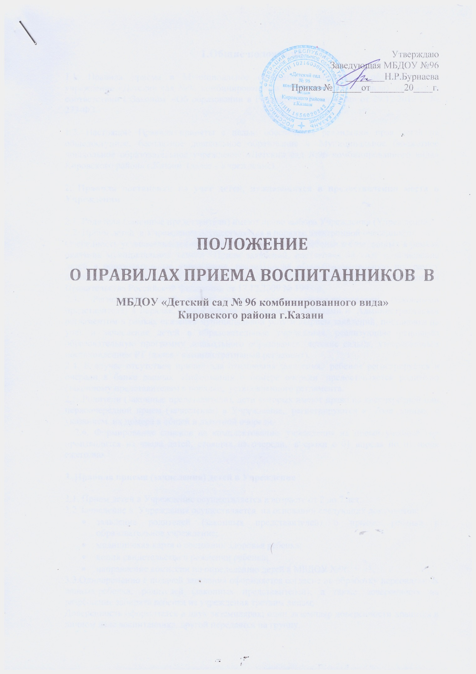
1.Общие положения
1.1. Правила приема в Муниципальное бюджетное дошкольное образовательное учреждение «Детский сад №96 комбинированного вида» (далее - Правила) приняты в соответствии с Законом «Об образовании в Российской Федерации» от 29.12.2012 г. № 273-ФЗ
1.2. Настоящие Правила приняты с целью обеспечения реализации прав детей на общедоступное, бесплатное дошкольное образование в Муниципальное бюджетное дошкольное образовательное учреждение «Детский сад №96 комбинированного вида» Кировского района г.Казани (далее - Учреждение).
2. Правила постановки на учет детей, нуждающихся в предоставлении места в Учреждении
2.1. Родители (законные представители) имеют право выбора Учреждения (Учреждений).
2.2. Прием детей в Учреждение осуществляется в порядке электронной очередности.
Очередность устанавливается на основании регистрации ребенка в базе данных в рамках оказания муниципальной услуги «Прием заявлений, постановка на учет и зачисление детей в образовательные учреждения, реализующие общеобразовательную программу дошкольного образования (детские сады)», в соответствии с распоряжением Правительства Российской Федерации от 17.12.2009 № 1993-р.
2.3. Регистрация детей в базе данных осуществляется родителями (законными представителя) в порядке, определенном настоящими Правилами и Административным регламентом в рамках оказания муниципальной услуги «Прием заявлений, постановка на учет и зачисление детей в образовательные учреждения, реализующие основную образовательную программу дошкольного образования (детские сады)», утвержденным постановлением РТ (далее - административный регламент).
2.4. В случае отсутствия причин для отклонения заявления, ребенок регистрируется в очереди в банке данных. Информация о номере очереди предоставляется родителю (законному представителю) в порядке, установленного регламента.
2.5. Родители (законные представители), дети которых имеют право на внеочередной или первоочередной прием (зачисление) в Учреждение, регистрируются в базе данных с указанием их номера в общей и льготной очереди.
2.6. Формирование списков на комплектование учреждения на новый учебный год производится из числа детей, стоящих на очереди, в сроки с 01 апреля по 01 июля ежегодно.
3. Правила приема (зачисления) детей в Учреждение
3.1. Прием детей в Учреждение осуществляется в возрасте от 2 до 7 лет.
3.2.Зачисление в Учреждение осуществляется на основании следующих документов:
- заявление родителей (законных представителей) о приеме ребенка в образовательное учреждение;
- медицинская карта о состоянии здоровья ребенка;
- копия свидетельства о рождении ребёнка;
- направление комиссии по определению детей в МБДОУ №96.
3.3.Одновременно с подачей заявления оформляется согласие на обработку персональных данных ребенка, родителей (законных представителей), а также доверенность на разрешение забирать ребенка из учреждения третьим лицам;
Доверенность оформляется в двух экземплярах; один экземпляр доверенности хранится в личном деле воспитанника, другой передается на группу.
3.4..После предоставления документов, указанных в пункте 3.2. настоящего Положения руководитель учреждения вносит сведения о ребенке и родителях (законных представителях) в Книгу учета движения детей, листы которой нумеруются, прошиваются и скрепляются подписью руководителя учреждения и печатью учреждения.
3.5. При приеме ребенка в образовательное учреждение последнее обязано ознакомить родителей (законных представителей) с уставом, лицензией на осуществление образовательной деятельности и другими документами, регламентирующими организацию образовательного процесса.
3.6. Взаимоотношения между образовательным учреждением и родителями (законными представителями) регулируются договором, который составляется в 2 экземплярах с выдачей одного экземпляра родителям (законным представителям). Договор включает в себя взаимные права, обязанности и ответственность сторон, возникающие в процессе воспитания, обучения, развития, присмотра, ухода и оздоровления ребенка, длительность пребывания ребенка в учреждении, длительность и причины сохранения места за ребенком на период его отсутствия, порядок отчисления ребенка из образовательного учреждения.
3.7. Зачисление ребенка в образовательное учреждение оформляется приказом руководителя учреждения с указанием фамилии, имени, отчества ребенка, года рождения, группы в которую зачислен ребенок.
3.8.На каждого ребенка с момента приема в учреждение руководителем заводится личное дело.
3.9.Тестирование детей образовательным учреждением при приёме, а также при переводе в другую возрастную группу не проводится.
4. Сохранение за ребенком места в образовательном учреждении.
1.Образовательное учреждение на период отсутствия ребенка по уважительной причине сохраняет за ним место в следующих случаях:
- в случае болезни ребенка;
- нахождения ребенка на санаторно-курортном лечении;
- в случае объявления карантина;
- отпуска и временного отсутствия родителей (законных представителей) по уважительной причине (болезнь, командировка, прочее);
- в летний период, сроком до 75 дней, вне зависимости от продолжительности отпуска родителей (законных представителей);
- в иных случаях по письменному заявлению родителей.
5. Правила комплектования Учреждения
5.1. Комплектование Учреждения на новый учебный год производится в сроки с 01 июня по 01 сентября ежегодно, в остальное время проводится доукомплектование Учреждения в соответствии с установленными нормативами.
5.2. Родители (законные представители), дети которых имеют право в соответствии с электронной базой данных на зачисление в Учреждение, уведомляются об этом заведующей Учреждения. Форма уведомления может быть устная, письменная (в том числе электронная).
5.3. Если в течение двух месяцев с момента отправки уведомления в письменной форме родитель (законный представитель) не обратился в Учреждение с заявлением о зачислении ребенка в Учреждение, заведующая Учреждения уведомляет об этом районный отдел образования.
5.4. Количество групп в Учреждении определяется исходя из их предельной наполняемости.
5.5. Предельная наполняемость групп в Учреждении устанавливается в соответствии с санитарно-эпидемиологическими правилами и требованиями к устройству, содержанию и организации работы дошкольной образовательной организации (СанПиН 2.4.1.3049-13).
5.6. Контингент воспитанников формируется в соответствии с их возрастом.
5.7. В группы могут включаться как дети одного возраста, так и дети разных возрастов (разновозрастные группы), что закрепляется в уставе Учреждения.
6. Отчисление ребенка из образовательного учреждения.
1.Отчисление ребенка из образовательного учреждения осуществляется по следующим основаниям:
- по заявлению родителей (законных представителей);
- при наличии медицинского заключения о состоянии здоровья ребенка, препятствующем либо создающем ограничения его пребывания в образовательном учреждении;
- в связи с достижением ребенком возраста для поступления в первый класс общеобразовательного учреждения;
- в случае досрочного расторжения договора между образовательным учреждением и родителями (законными представителями) ребенка, посещающего образовательное учреждение, в установленном порядке;
- в иных случаях.
2.Отчисление ребенка из образовательного учреждения оформляется приказом руководителя.
3.Образовательное учреждение в течение трех дней со дня издания приказа об отчислении ребенка из учреждения информирует об этом родителя (законного представителя).

